Samlingstallene 2018 - en oppsummering

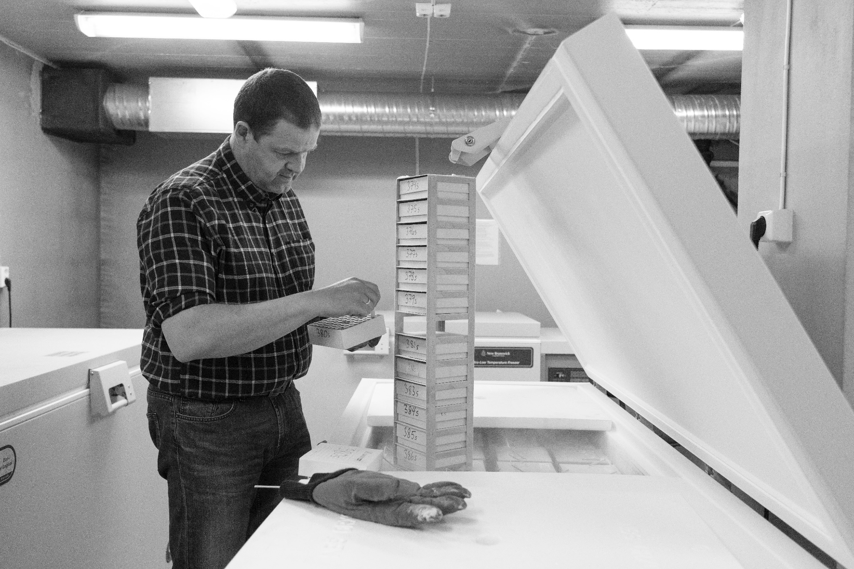
Lars Erik kuraterer vevssamlingene., Foto: K. Sund

Oppsummert av – Eirik Rindal, 16. mai 2019

Innledning
NHM henter systematisk inn tall fra delsamlingene som skal vise aktiviteten og tilstanden i samlingene. Det er de enkelte samlingsansvarlige som rapporter inn disse tallene ved overgangen til et nytt år. Tallene kan finnes på:
https://wiki.uio.no/nhm/skf/best-practices/index.php/Samlingstall
Dette dokumentet er ment som en oppsummering av disse tallene og som en kommentar til utviklingen over kort tid. Det er kun de døde vitenskapelige samlingene som er presentert her og med vekt på tall som handler om samlingene og ikke f.eks. vitenskapelig aktivitet.

Totaltall for samlingene

Antall objekter i samlingene
Tabell 1. Oversikt over de viktigste måleparameterne for NHMs samlinger for årene 2016 til 2018. Her alle tallene per delsamlings slått sammen til en total per kategori.
 | 2016 | 2017 | 2018
Antall objekter | 5 579 546 | 5 713 797 | 5 716 452
Antall digitaliserte objekter | 2 353 877 | 2 589 062 | 2 697 529
Antall avfotograferte objekter | 824 641 | 843 604 | 1 081 321
Antall objekter tilgjengelige på web | 1 243 806 | 1 306 009 | 1 366 962
Tilvekst | 62 257 | 43 165 | 37 855
Utlån fra samlingene | 3 130 | 1 923 | 7 207

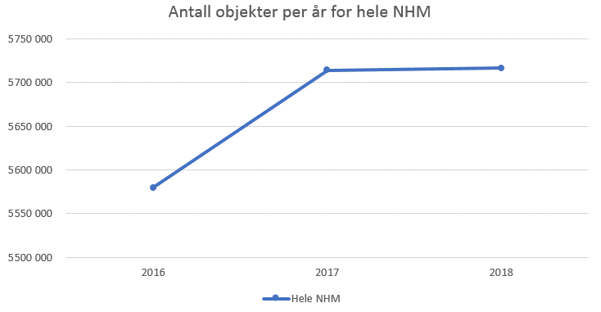

Kommentarer:
- Avviket mellom tilvekst og økningen i samlingen skyldes at anslaget for samlingsstørrelse har endret seg.
- Den store økningen i antall objekter fra 2016 til 2017 skyldes bedre estimater på størrelsen av mosesamlingen og vertebratsamlingen.
- Økningen i antall fotograferte objekter skyldes massedigitalisering av den norske mosesamlingen på ca. 180 000 objekter.
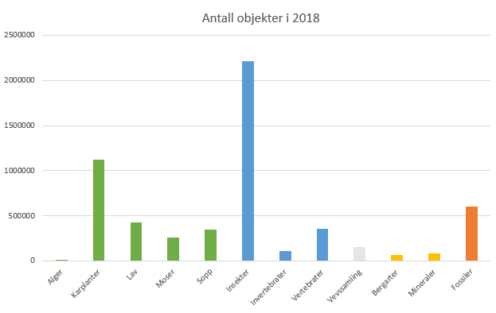
Samlingene ved NHM domineres av insektsamlingen og karplantesamlingen, som til sammen har 55 % av alle samlingensobjektene.

Digitalisering
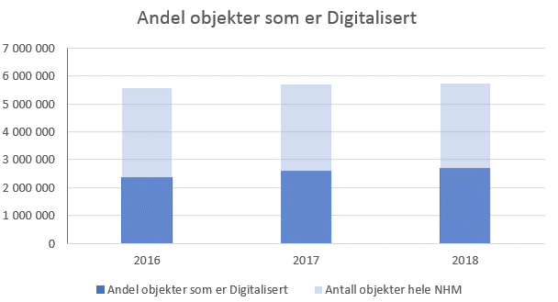
Figuren viser andelen objekter som er digitalisert og finnes i en database eller på et Excel-ark eller liknende. Antallet objekter som er digitalisert har økt med 108 467 dataposter fra 2017 til 2018. Den prosentvise andelen av samlingene som er digitalisert har økt fra 45,3 % til 47,2 %.
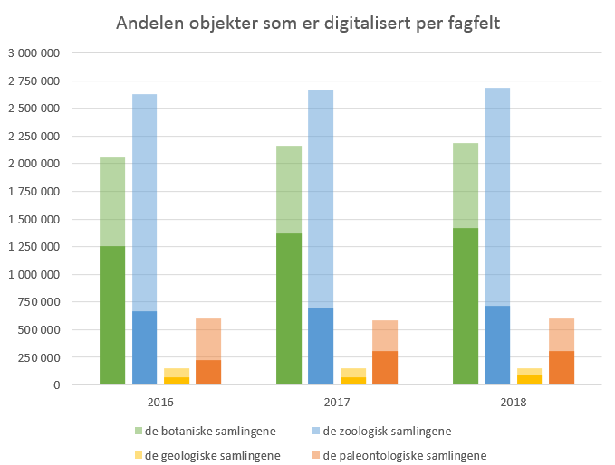
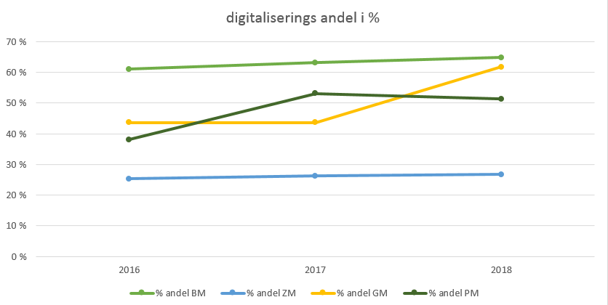
Figuren viser prosentandelen av samlingene som er digitalisert. For de biologiske samlingene er det en liten men positiv utvikling over tid. For geologi er utviklingen positiv og gjør et hopp opp mot 62 % da 28 0000 objekter i røntgenfilmsamlingen har blitt digitalisert. For de paleontologiske samlingene er det en nedgang i digitaliseringsgrad fra 53 % til 51 %.
NHM har hatt fokus på digitalisering av de botaniske samlingene de siste fem årene gjennom massedigitaliseringsprosjektet. Botaniske samlinger egner seg bedre for massedigitalisering ved at de er enklere og billigere enn å gjøre det samme for andre samlingene. Utvikling av massedigitalisering av f.eks. tørre insektsamlinger har ikke kommet så langt at de tilbys av digitaliseringsfirmaer. Og hadde vært svært interessant om slikt hadde eksistert i egenskap å være museet største samling. Men utviklingen har foreløpig kommet kort.

Tilvekst
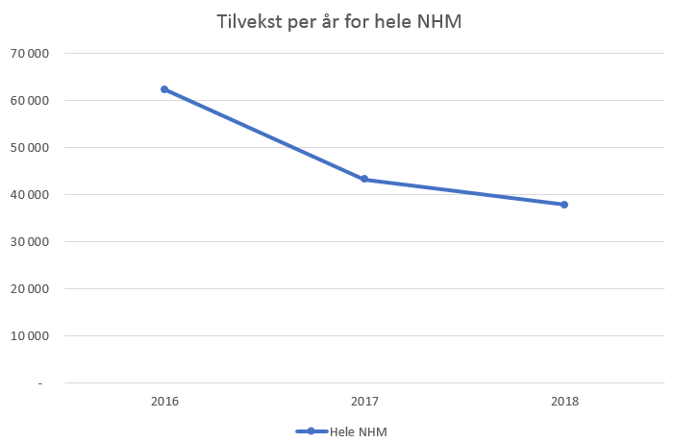

Med tilvekst mener vi innkommet materiale til museet og som har blitt innlemmet i samlingene. Det er ofte en forsinkelse mellom når materiale kommer inn til museet og til det blir gjennomgått og innlemmet i samlingene. Dette er en prosess som kan ta flere år.
Det er en nedgang i tilveksten til samlingene de tre siste årene, dette er nok et tilfeldig utslag og ikke et resultat av en planlagt utvikling. Tilveksten i 2018 utgjorde 0,6 % av museets totale objekt antall.
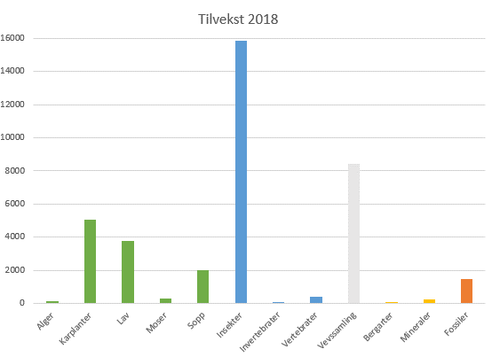
Det er insektsamlingen (15834 objekter) og vevssamlingen (8420 objekter) som står for det meste av tilveksten til samlingene. Nedgangen i tilvekst fra 2016 til 2018 kan i stor grad tilskrives en nedgang i tilveksten av insekter fra 36 477 objekter i 2016 til 15 834 objekter i 2018.

Utlån
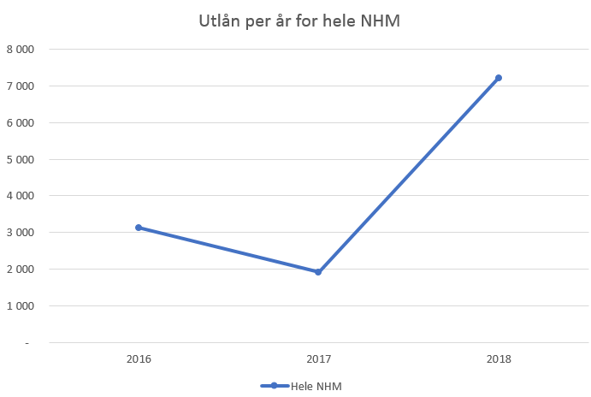
Utlånsaktiviteten fra samlingene viser en liten topp i 2018 med 7207 objekter.
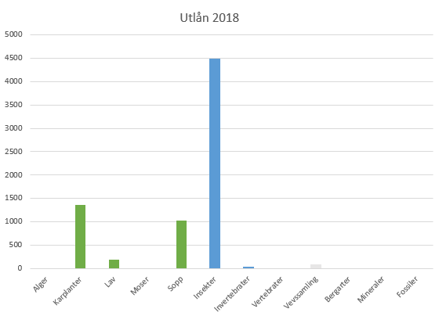
Samlingene med største utlånsaktivitet var i synkende rekkefølge; insekt-, karplanter- og sopp-samlingen.

Samling i fokus – DNA-banken
DNA-banken inneholder vevssamlingen ved NHM og er den yngste samlingen vi har med en oppstart midt på 2000 - tallet. Den har oppstått som følge av den forskningsaktiviteten ved NHM som har hatt DNA/molekylære studier som fokus. Samlingen er et mønsterbruk ved NHM og har den store fordel at den ikke har noen historiske restanser å forholde seg til.
Samlingen inneholder over hundre tusen vevsprøver og DNA-ekstrakter. Disse er hovedsakelig fra karplanter og fugl, men antallet prøver av sopp, lav, evertebrater og andre taxa er økende. Prøvene oppbevares på en DNA-vennlig måte og kan anvendes i et vidt spekter av moderne molekylærbiologiske analyser. Objektene oppbevares i stor grad i -80º C frysere på Collets hus eller på silika gel.
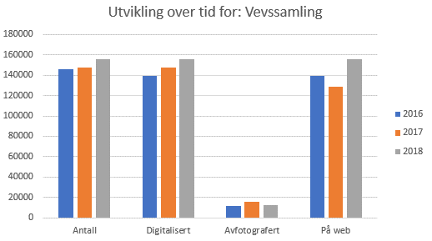
Samlingen er på 156182 objekter og er fult ut digitalisert og på web. Det bør bemerkes at det neppe er aktuelt å avfotografere alle objektene i samlingen da mange av objektene enten er vevsprøver eller DNA-ekstrakter.
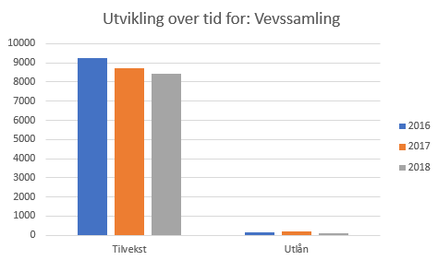
Samlingen har en tilvekst som svarer til 5 % av samlingens størrelse, og lånte i 2018 ut 97 objekter.

